广东省2020年上学期惠州市高三物理第一次调研考试试题

一、 单项选择题（8 小题，每题 4 分，共 32 分，只有一个选项正确）
1.与原子核内部变化有关的现象是
A．天然放射现象 B．光电效应现象
C．电离现象 D．α粒子散射现象
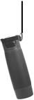
2．某人骑自行车沿平直坡道向下滑行，其车把上挂有一只盛有半杯水的水杯， 若滑行过程中悬绳始终竖直，如图，不计空气阻力，则下列说法中
正确的是
A．自行车一定做匀加速运动
B．坡道对自行车的作用力垂直坡面向上
C．杯内水面与坡面平行

D．水杯及水整体的重心一定在悬绳正下方
- 系一重物的气球，以 4m/s 的速度匀速上升，离地 9m 时绳断了。则重物脱离气球后离地面的最大高度是（不计空气阻力 g=10 m/s2）
A 0.8m B 9m C 9.8m D 10m
4.同一水平线上相距 L 的两位置沿相同方向水平抛出两小球甲和乙，两球在空中相遇，运动轨迹如图所示。不计空气阻力，则下列说法正确的是
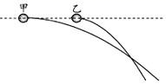
  - 甲球要先抛出才能相遇
  - 甲、乙两球必须同时抛出才能相遇
  - 从抛出到相遇过程中，甲球运动的时间更长
  - 两球相遇时乙球加速度更大
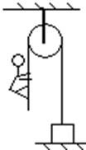
5.一条不可伸长的轻绳跨过质量可忽略不计的定滑轮，绳的一端系一质量 M=15Kg 的重物，重物静止于地面上，有一质量 m=10kg 的猴子，从绳子的另一端沿绳向上爬，如图所示，不计滑轮与绳子间的摩擦，在重物不离开地面的条件下，猴子向上爬的最大加速度为(g 取 10m/S2)
A. 25m/s2 B. 15m/s2
C. 10m/s2 D. 5m/s2
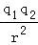
- 由库仑定律可知，真空中两个静止的点电荷，带电量分别为 q1 和 q2，其间距离为 r 时，它们之间相互作用力的大小为 F=k ，式中 k 为静电力常量。若
用国际单位制表示，k 的单位应为

- N • m2 / kg2
B． kg • m2 / C 2
C. kg ⋅ m3 ⋅S−2 ⋅ C -2
D． N • m2 / A2

- 将质量为 1质00  的模型火箭点火升空，50g燃烧的燃气以大小为 00┨/釘 的速度从火箭喷口在很短时间内喷出。在燃气喷出后的瞬间，火箭的动量大小为(喷出过程中重力和空气阻力可忽略
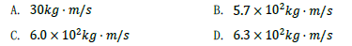
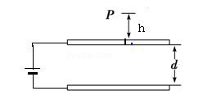
8.如图为一水平放置的平行板电容器，它两极板分别与电池两极相连，上极板中心有一小孔（小孔对电场的影响可忽略不
计）．小孔正上方 P 点有一带电粒子，该粒子从静止开始下落，经过小孔进入电容器，并恰好在下极板处（未与极板接触）返回．若只稍微改变下极板的位置，则关于从 P 点开始下落的相同粒子，以下说法正确的是
A．将下极板向上移动一些，粒子一定打在下极板上
B．将下极板向下移动一些，粒子一定打在下极板上
C．无论下极板上移或者下移一些，粒子一定恰好在下极板处返回
D．无论下极板上移或者下移一些，粒子一定在下极板上方返回

二、 多项选择题（每题有多个选项是正确的，全对得 4 分，选不全得 2 分，错
一项或不填得 0 分。本大题共 4 小题，每小题 4 分，共 16 分）
- 如图所示，火星与木星轨道之间有一小行星带．假设该带中的小行星只受到太阳的引力，并绕太阳做匀速圆周运动．下列说法中正确的是
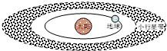
  - 各小行星绕太阳运动的周期大于一年
  - 小行星带内侧行星的加速度小于外侧行星的加速度
  - 小行星带内各行星绕太阳公转的线速度均小于地球公转的线速度
  - 与太阳距离相等的每一颗小行星，受到太阳的引力大小都相等
- 如图所示，两根平行金属导轨置于水平面内，导轨之间接有电阻 R．金属棒
ab 与两导轨垂直并保持良好接触，整个装置放在匀强磁场中，磁场方向垂直于导轨平面向下。现使磁感应强度随时间均匀减小，ab 始终保持静止，下列说法正确的是
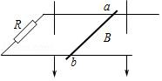
A．ab 中的感应电流方向由 a 到 b
B．ab 中的感应电流逐渐减小
C．ab 所受的安培力保持不变
D．ab 所受的静摩擦力逐渐减小
11 一带负电粒子仅在电场力的作用下，从 x轴的原点 O由静止开始沿 x轴正方向运动，其运动速度 v随时间 t 的变化关系如图所示，则下列说法正确的是
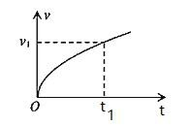
- 电场为匀强电场
- 带电粒子运动过程中，其机械能守恒

D.粒子沿 x轴做加速度不断减小的加速运动

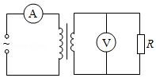
12.某发电机能够产生正弦式交变电流。利用该发电机
（内阻可忽略）通过理想变压器向定值电阻 R 供电，电路如图所示，理想交流电流表 A、理想交流电压表 V 的读数分别为 I、U，R 消耗的功率为 P．若发电机线圈的转速变为原来的 2 倍， 则
A．R 消耗的功率变为 2 P B．电压表 V 的读数变为 2 U
C．电流表 A 的读数变为 2 I D．通过 R 的交变电流频率不变

三．实验题（本大题共 2 小题，共 13 分）
13.（5 分）某同学用图 1 所示的装置研究小车做匀变速直线运动的特点。
（1）实验中，除打点计时器（含交流电源、纸带、复写纸）、小车、平板和重物外，在下面的器材中，必须使用的是 （选填选项前的字母）
A.刻度尺B.秒表C.天平D、弹簧测力计
（2）下列实验步骤的正确顺序是 （用字母填写）
A.关闭电源，取下纸带
  - 将小车停靠在打点计时器附近，小车尾部与纸带相连
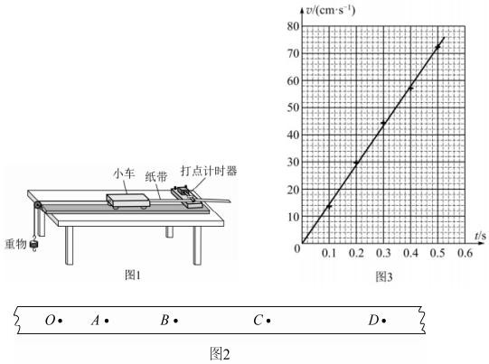
  - 把打点计时器固定在平板上，让纸带穿过限位孔
  - 接通电源后，放开小车
（3）实验中获得的一条纸带如图2所示，在纸带上依次取0、A、B、C、D..……若干个计数点，利用实验数据计算出打点时小车的速度v，以v为纵坐标，t为横坐标，做出如图3所示的v-t图象。根据图象求出小车的加速度
(保留 3 位有效数字)
14．（8 分）在“测定电源的电动势和内阻”的实验中，已连接好部分实验电路。
(1 ) 按如图甲所示的实验电路，把图乙中剩余的电路连接起来。
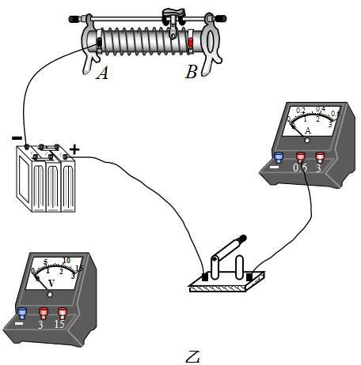
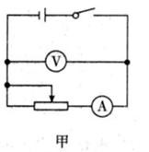
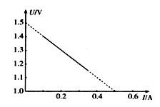
(2 在如图乙所示的电路中，为避免烧坏电表，闭合开关前，滑动变阻器的滑片应置于 端(填“A”或“B” )。
（3）如图是根据实验数据作出的U-l图象，
由下图可知，电源的电动势E= y，
内阻r= Ω。（结果均保留2位有效数字）
（4）实验中误差是由于 (选填“电流表”或“电压表” 的读数比真实值偏 (选填“大”或“小” 而引起的。

四．简答题和计算题（本大题共 3 小题，共 39 分。按题目要求作答，计算题要有必要的解答过程，物理量符号要规范）

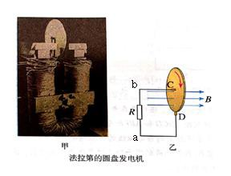
15．（10 分）1831 年 10 月 28 日，法拉第在一次会议上展示了他发明的圆盘发电机（如图甲），它是利用电磁感应的原理制成的，是人类历史上的第一台发电机。图乙是这个圆盘发电机的示意图
圆盘安装在水平的铜轴上，它的边缘正好在两磁极之间，两块铜片 C、D 分别与转动轴和铜盘的边缘接触，使圆盘转动，电阻 R 中就有电流通过。
（1）说明圆盘发电机的原理
（2）圆盘如图示方向以每秒n转的转速转动，圆盘半径为r, 圆盘所在处
的磁感应强度大小为B,不计铜盘电阻，请判断通过电阻R的电流方向和大小。
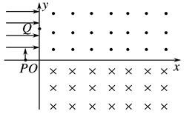
16．（14 分）如图所示 xO y 坐标系，在第二象限内有水平向右的匀强电场，在第一、第四象限内分别存在匀强磁场，磁感应
强度大小相等，方向如图所示．现有一个质量
为 m、电荷量为+ q 的带电粒子在该平面内从 x 轴上的 P 点，以垂直于 x 轴的初速度v0进入匀强电场，恰好经过 y 轴上的 Q 点且与 y 轴成 45°角射出电场，再经过一段时间又恰好垂直于 x 轴进入第四象限的磁场．已知 OP 之间的距离为 d(不计粒子的重力 质求：

(1) O 点到 Q 点的距离；

(2) 磁感应强度 B 的大小；

( 3) 带电粒子自进入电场至在磁场中第二次经过 x 轴的位置到 O 点距离

17.（15分）如图所示，一段长度为L₁=3m的水平静止传送带，右侧为与它等高的台面BC，长度为L₂=1m，右边是半径R=0.5m的光滑半圆轨道CDE，物块以的初速度从传送带A点向右运动，物块与传送带及水平面之间的动摩擦因数均为u=0.25，
物体的质量为 1kg，则(g 取 10m/S2)
(1) 物块达到圆轨道最低点 C 对轨道的压力值；
(2 )通过计算判别，物块能否到达圆轨道的最高点 E；
( 3)若传送带可以顺时针转动，要使物块恰好到达最高点 E，请计算传送带的速度大小。

欢迎访问“高中试卷网”——http://sj.fjjy.org

